**连锁商店需求文档**

**1.简介**

需求规约文档定义了”连锁商店管理系统”的所有需求，从总体上对网站的功能性需求与非功能性需求进行定义。

**1.1目的**

文档从总体上对网站的功能性需求和非功能性需求进行了定义，使用用例说明来描述

网站的各个方面，作为网站设计与开发的依据。

**1.2范围**

本文档作为“连锁商店管理系统”的详细需求，为网站设计、开发提供依据。

**1.3定义**

**1.4参考文献**

1. **整体说明**

根据理解连锁商店管理系统主要涉众为系统管理员、收银员、总经理、客户经理、以及顾客，其中顾客可以分为普通顾客和会员。

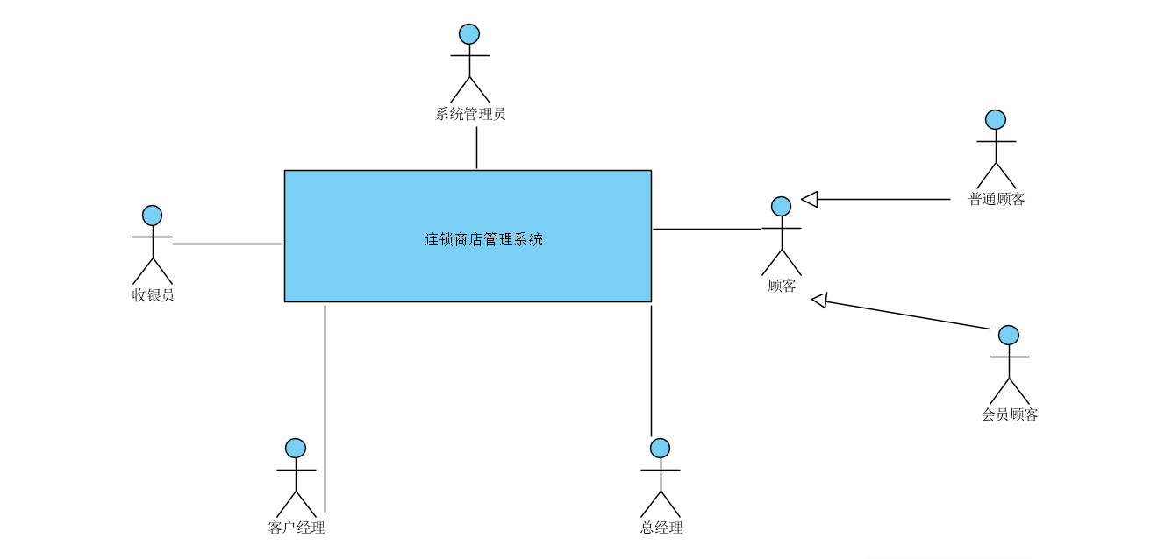

从上图可以看出，连锁商店管理系统，主要面向两类人员。其一是连锁商店自身的工作人员，而其二是连锁商店所面向的最为广大的顾客。对于工作人员，按照工作的不同又可以分成收银员、系统管理员、客户经理、与总经理，而对于顾客，又可以分为普通顾客以及会员。基于此，以为顾客提供服务以及为工作人员提供管理与销售工具为核心，开发一套层次清晰、高效、快捷的系统成为这个项目的主要目的。

**3.需求挖掘**

**3.1背景描述**

A是一家刚刚发展起来的小型连锁商店，其前身是一家独立的小百货门面店。

原商店只有收银部分使用软件处理，其他业务都是手工作业，这已经不适应其业务发展要求。

目前顾客排队现象严重，导致流失客源

其次，商品种类繁多，无法掌握库存情况，商品积压，缺货和报废的情况上升

为了降低成本，吸引顾客，增强竞争力的同时保持盈利水平，决定向软件公司B定制开发一套连锁商店管理系统MSCS

**3.2初步目标**

1.在系统使用6个月后，商品积压、缺货和报废的现象要减少50%

2.系统使用3个月后，销售人员工作效率提高50%

3.在系统使用6个月后，店铺需要的员工数量要减少15%，以降低成本

4.在系统使用6个月后，平均10000元销售额的库存成本要减少15%

5.在系统使用6个月后，销售额度要提高10%-40%，预估计是20%左右

**3.3获取用户信息**

|  |  |
| --- | --- |
| **用户类别** | **描述** |
| 收银员 | 每个店有4-6个收银员，他们每天都要完成大量的销售任务，预估计在顾客流量较大的节假日，他们平均每分钟至少要销售5件商品。还要多次中断销售进行退货处理。可能一次退回单个商品也可能是多个商品。收银员的计算机技能一般，既无法熟练使用鼠标定位和拖拽等功能，也无法以盲打整个键盘的方式进行工作。尤其，对于新入职的收银员因为业务不熟练经常出现错误，希望新系统解决这些问题 |
| 客户经理 | 有2-3个客户经理，每天客户经理进行一次店铺的库存分析，3-4天进行一次新购入商品的入库，每周1-2次淘汰报废商品，每月多次将损坏的商品进行销库处理。同时，他们每天要处理多次发展新会员的业务，每周要进行多次的会员礼品赠送业务。客户经理的计算机操作技能较好 |
| 总经理 | 1-2个总经理。每季度调整一次商品；每个月针对厂家的要求进行赠送促销活动；每次换季时，处理商品积压问题，以及在节假日制定促销策略；管理店内的所有商品，并对店内的日常事务进行管理，希望新系统不要太多浪费他们的时间，总经理的计算机操作技能较好 |
| 系统管理员 | 1个系统管理员。每月几次处理员工的雇佣、离职与职位变化所带来的信息维护。系统管理员计算机技能很好 |

**3.3需求获取**

**收银员**

***基本情况:***

店内现有4个收银员，但是人员更换较快，平均每个月都会有1个人发生变化。收银员每天的工作都很忙，高峰时每位收银员都有顾客排队（4-8人）

***对新系统的态度：***

1.很希望系统能够帮助收银员减轻销售压力，缩短销售时间，减少高峰期的顾客排队。

2.普遍不能熟练操作计算机，担心不会用新的系统，或者新的系统总让他们陷入误操作的麻烦

3.对财务比较敏感，因为商店规定如果账单计算错误超过规定额度，会受到惩罚。

***工作细节***

*1.询问顾客是否是会员，如果是，则输入客户编码*

*2.使用扫描仪进行商品扫描，如果扫不上，则手工输入*

*3.扫描结束后，系统自动计算总价，告知顾客*

*4.顾客付款*

*5.系统打印单据，顾客离开*

**客户经理**

***基本情况：***

有2-3个客户经理，其主要从事库存分析、购入商品入库、以及淘汰过期商品、处理会员业务等工作，客户经理的计算机技能较好。

***对新系统的态度：***

1. 希望库存分析清晰，包括在某个商品某一时间段内售出的数量，最好可以给出销售量的排序，如果可以做到数据可视化更好。
2. 希望可以具有到期商品自动提醒功能，这样可以提升效率
3. 希望可以可以对会员消费数目进行排行，进而对消费较多的会员给与更多消费，同时基于消费较少的会员一些优惠，刺激其消费。

***工作细节:***

1. 每天客户经理进行一次店铺的库存分析
2. 3-4天进行一次新购入商品的入库
3. 每周1-2次淘汰报废商品
4. 每月多次将损坏的商品进行销库处理
5. 每天要处理多次发展新会员的业务
6. 每周要进行多次的会员礼品赠送业务

**总经理**

***基本情况：***

1-2个总经理，其工作主要是根据季度调整商品，针对厂家要求进行赠送促销活动、换季的时候、处理产品积压问题、节假日制定促销策略、管理店内商品、对日常事务进行管理等工作等。

***对新系统的态度:***

1. 希望新的系统不要浪费他们的时间
2. 希望简便易操作
3. 对于商品进行管理
4. 可以根据季度调整商品
5. 可以熟练操作计算机，但还是希望系统不要太麻烦，不能浪费他们的时间

***工作细节:***

1. 每季度调整一次商品
2. 每个月针对厂家的要求进行赠送促销活动
3. 每次换季时，处理商品积压问题，以及在节假日制定促销策略
4. 管理店内的所有商品，并对店内的日常事务进行管理

系统管理员

***基本情况:***

一个系统管理员，主要工作包括处理员工雇佣、离职所带来的信息维护。

***对新系统的态度***

1.希望其好用而有效率

***工作细节***

1.每月几次处理员工的雇佣、离职与职位变化所带来的信息维护

**4.具体需求**

**4.1登录系统**

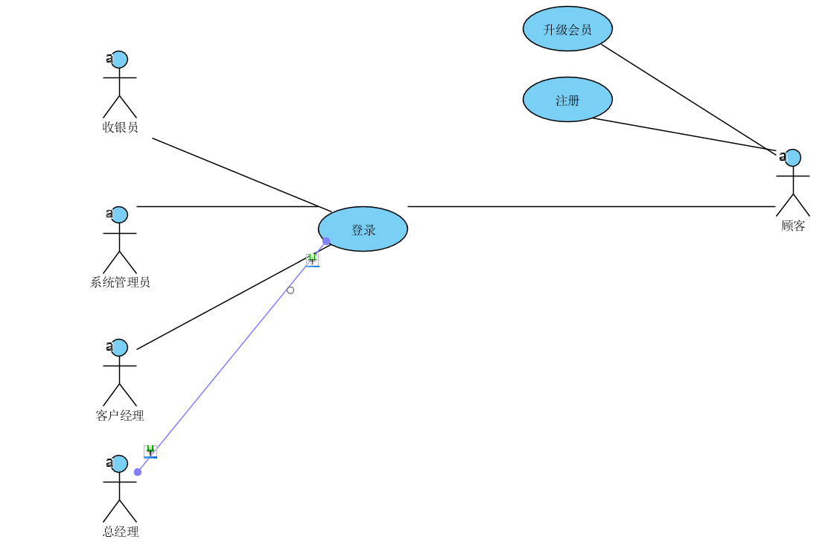

1. **登录跳转**

|  |  |
| --- | --- |
| 用例名称 | 登录跳转 |
| 优先级 | 一期 第一次迭代 |
| 主要事件流 | 1. 注册   1.1填写基本信息  1.1.1填写用户名，提示是否该用户名是否已经存在  1.1.3填写密码，提示密码是否合理  1.1.4确认密码，如果确认密码失败，给出提示  1.2点击注册按钮  1.2.1如果注册成功给出对应的提示  1.2.2如果注册失败给出对应的失败提示   1. 登录   2.1输入账号  2.2输入密码  2.3选择登录类型  2.4点击登录按钮   1. 跳转   3.1跳转对应的页面 |
| 辅助时间流 |  |
| **备注** | 1.已经完成 |

**4.2收款**

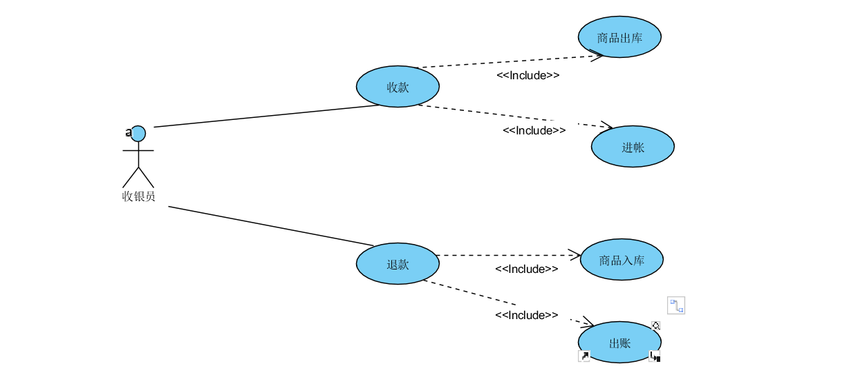

|  |  |
| --- | --- |
| 用例名称 | 收银 |
| 优先级 | 一期 第二次迭代 |
| 主要事件流 | 1.收银  1.1收款  1.1.1输入商品的名称和品牌，以及数目  1.1.2收款金额入库  1.1.3销售情况中记录该商品的销售状况  1.2商品出库  1.2.1该商品对应数目减少  ~~2.退货~~  ~~2.1退款~~  ~~2.1.1扫描商品获取数目和金额，或者手动输入商品数目与金额~~  ~~2.1.2退款金额出库~~  ~~2.1.3销售记录记录商品的销售状况~~  ~~2.2商品进库~~  ~~2.2.1该类商品对应数目增加~~ |
| 辅助事件流 |  |
| 备注 | 1. 收款页面前端已经完成 2. 收款页面的后端已经完成 3. 收款页面的js还没有完成 4. 退货页面前端已经完成 5. 退款页面的后端已经完成 6. 退款页面的js还未写完 |

**4.3会员管理与库存管理**

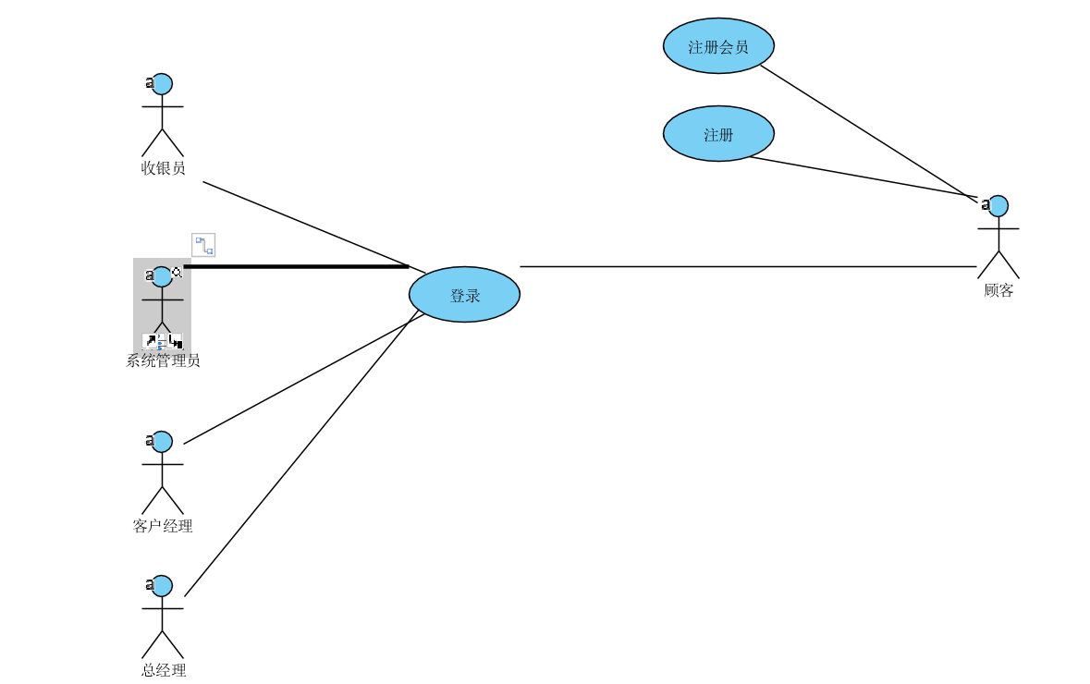

|  |  |
| --- | --- |
| 用例名称 | 会员管理与库存管理 |
| 优先级 | 二期 第一次迭代 |
| 主要事件流 | 1.库存分析  1.1 输入商品名称，输出库存数量  1.2 按照库存量输出前十位的商品的排序  2.商品入库  2.1输入商品的名称以及数目，商品入库  3.商品出库  3.1输入商品的名称以及数目，商品出库  4.商品到期提醒  4.1输出到期的商品的列表进行提醒  ~~5.会员消费排行~~  ~~5.1输出会员的消费排行~~  ~~6.会员礼品赠送~~  ~~6.1选择会员赠送购物积分~~ |
| 辅助事件流 |  |
| 备注 | 1,2,3,4的后端已经完成  1,2,3,4的前端没有完成  5,6没有完成 |

**4.4人员管理**

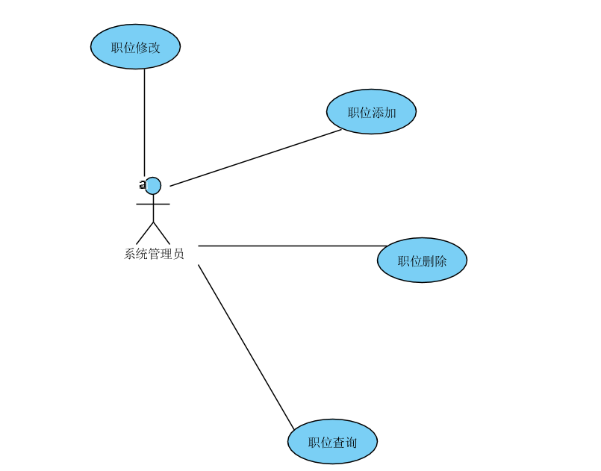

|  |  |
| --- | --- |
| 用例名称 | 人员管理 |
| 优先级 | 三期 第二次迭代 |
| 主要事件流 | 1. 职位添加   1.1输入职位信息，选择添加   1. 职位删除   2.1选择对应员工，删除对应信息   1. 职位查询   3.1输入职工名称进行查询对应职工信息   1. 职位修改   4.1选择职工信息，对其进行修改 |
| 辅助事件流 |  |
| 备注 | 后端完成，前端没有完成 |

1. **可靠性**

一个完备的安全体系必须针对不同的层次特点采用不同的安全对策。服务器、客户端

等硬件设备位于最底层，是本系统的硬件基础；网络是本系统硬件平台之间联结的纽带；

操作系统是本系统运行的系统平台；业务逻辑层及展示层为本系统的核心；系统的最终目

标就是获得业务逻辑层的功能。每个层次的设计和运行都会直接影响本系统的安全，本系

统的安全性需要从每个层次进行全面的考虑和设计。

**5.2.1系统安全**

**5.2.2数据安全**

**5.3设计约束**

**5.4界面接口**

**5.5系统界面**